AUTÓGRAFO Nº 020/2021

PROJETO DE LEI COMPLEMENTAR Nº 002/2021 - DO EXECUTIVO

**“ALTERA A LEI COMPLEMENTAR Nº 099 DE 20 DE ABRIL DE 2018, QUE DISPÕE SOBRE O ESTATUTO DO MAGISTÉRIO PÚBLICO DO MUNICÍPIO DE ITAPEVI, E DÁ OUTRAS PROVIDÊNCIAS. ”**

**A CÂMARA MUNICIPAL DE ITAPEVI**, usando das atribuições que lhe são conferidas, Aprova a seguinte Lei Complementar:

**Art. 1º** Acrescenta o Inciso I-B no artigo 31 da Lei complementar nº 99 de 20 de abril de 2018 que passa a vigorar com a seguinte redação:

*Art. 31**(...)*

*I-B – Os professores que tiveram as escolas extintas antes da publicação da Lei Complementar nº 99 de 20 de abril de 2018, também terão os benefícios previstos pelo inciso I-A, devendo seus efeitos serem retroagidos à data da publicação.*

**Art. 2º**. Esta Lei Complementar entra em vigor na data de sua publicação.

Câmara Municipal de Itapevi, 16 de março de 2021.

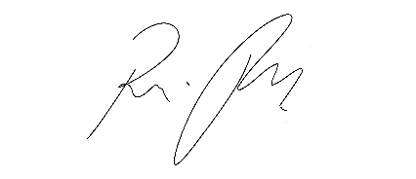

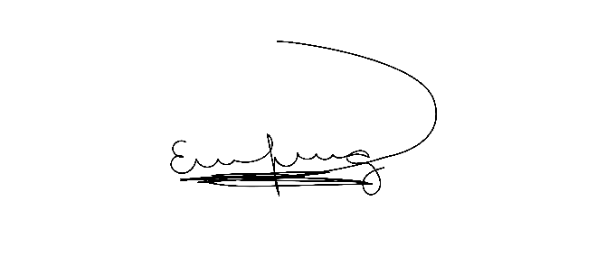

**Rafael Alan de Moraes Romeiro**

**Presidente**

**Erondina Ferreira Godoy**

**1ª Secretária**